DOCUMENTACIÓN TABLERO ATENCIÓN DOMICILIARIA
Este tablero permite analizar el comportamiento de las atenciones domiciliarias realizadas por la institución, facilitando el seguimiento del volumen de atenciones, su evolución mensual y su distribución por aseguradora.
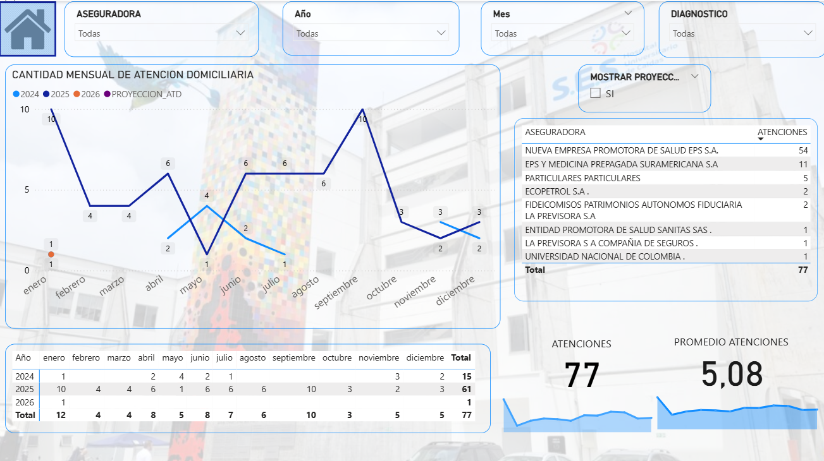
CONSULTA UTILIZADA PARA CREAR ESTE TABLERO
ATENCION_DOMICILIARIA
SELECT *
FROM ATC_DOMICILIARIA

MEDIDAS UTILIZADAS EN ESTE TABLERO
Tabla | Nombre Medida | DAX
ATENCION DOMICILIARIA | ATENCION_DM | COUNTROWS(  'ATENCION DOMICILIARIA'  )
ATENCION DOMICILIARIA | PROM_ATENCION_AD | VAR MaxYearModelo =  CALCULATE ( MAX ( Calendario[Año] ), ALL ( Calendario ) )  -- Detecta si hay cualquier filtro de tiempo (año/mes/fecha)  VAR HayFiltroTiempo =  ISCROSSFILTERED ( Calendario[Date] )  || ISFILTERED ( Calendario[Año] )  || ISFILTERED ( Calendario[Mes] )  VAR AniosSel =  FILTER ( VALUES ( Calendario[Año] ), NOT ISBLANK ( Calendario[Año] ) )  RETURN  IF (  NOT HayFiltroTiempo,  -- Default: año anterior SOLO cuando no hay filtros  CALCULATE (  DIVIDE ( COUNT ('ATENCION DOMICILIARIA'[INGRESO] ), 12, 0 ),  Calendario[Año] = MaxYearModelo - 1  ),  -- Si hay 1 o varios años seleccionados: SUMA de promedios por año  SUMX (  AniosSel,  VAR AnioActual = Calendario[Año]  RETURN  CALCULATE (  DIVIDE ( COUNT ( 'ATENCION DOMICILIARIA'[INGRESO] ), 12, 0 ),  KEEPFILTERS ( Calendario[Año] = AnioActual )  )  )  )
ATENCION DOMICILIARIA | ATEN_DOM2024 | CALCULATE(  [ATENCION_DM],  Calendario[Año] = 2024  )
ATENCION DOMICILIARIA | ATEN_DOM2025 | CALCULATE(  [ATENCION_DM],  Calendario[Año] = 2025  )
ATENCION DOMICILIARIA | ATEN_DOM2026 | CALCULATE(  [ATENCION_DM],  Calendario[Año] = 2026  )
ATENCION DOMICILIARIA | PROYECCION_ATD | VAR AnnoActual = MAX ( Calendario[Año] )  VAR MesActual = MAX ( Calendario[Mes] )  -- Atenciones del mismo mes del año anterior (si AnnoActual=2026 => toma 2025)  VAR Ate2024 =  CALCULATE (  [ATEN_DOM2025],  REMOVEFILTERS ( Calendario ),  Calendario[Año] = AnnoActual - 1,  Calendario[Mes] = MesActual  )  -- Atenciones del mismo mes pero dos años atrás (si AnnoActual=2026 => toma 2024)  VAR Ate2025 =  CALCULATE (  [ATEN_DOM2024],  REMOVEFILTERS ( Calendario ),  Calendario[Año] = AnnoActual - 2,  Calendario[Mes] = MesActual  )  -- % crecimiento del mes (2025 vs 2024)  VAR Crec =  DIVIDE ( Ate2024 - Ate2025, Ate2025 )  -- Valor proyectado  VAR Proy =  IF (  NOT ISBLANK ( Ate2024 )  && NOT ISBLANK ( Ate2025 )  && Ate2025 <> 0,  Ate2024 * ( 1 + Crec )  )  -- Control desde el segmentador  VAR Mostrar =  SELECTEDVALUE ( MostrarProyeccion[Opcion], "NO" )  RETURN  IF ( Mostrar = "SI", Proy )

COLUMNAS CALCULADAS UTILIZADAS EN ESTE TABLERO
Tabla | Columna | DAX
PORCENTAJE_OCUP | OCUPADA | IF(PORCENTAJE_OCUP[ESTADO]="OCUPADA" || PORCENTAJE_OCUP[ESTADO]="2",1,0)
PORCENTAJE_OCUP | DISPONIBLE | IF(PORCENTAJE_OCUP[estado]="OCUPADA" || PORCENTAJE_OCUP[estado]="1" ||PORCENTAJE_OCUP[estado]="DESOCUPADA" || PORCENTAJE_OCUP[estado]="MANTENIMIENTO" || PORCENTAJE_OCUP[estado]="2" || PORCENTAJE_OCUP[estado]="5" || PORCENTAJE_OCUP[estado]="DISPONIBLE",1,0)
PORCENTAJE_OCUP | servicio_uni | IF(SEARCH("CRIT",PORCENTAJE_OCUP[SERVICIO],1,0)<>0,"CUIDADO CRÍTICO OBSTETRICO",PORCENTAJE_OCUP[SERVICIO])

DESCRIPCIÓN DE LOS VISUALES
Filtros
Permiten segmentar la información por Aseguradora, Año, Mes y Diagnóstico, facilitando el análisis de las atenciones domiciliarias según los criterios seleccionados.

Opción – Mostrar proyección
Permite activar o desactivar la visualización de la proyección de atenciones, facilitando analizar la tendencia estimada del servicio.
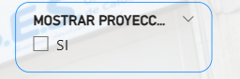
Gráfico de líneas – Cantidad mensual de atención domiciliaria
Muestra la cantidad de atenciones domiciliarias registradas por mes, permitiendo comparar su comportamiento entre diferentes años y visualizar su tendencia.
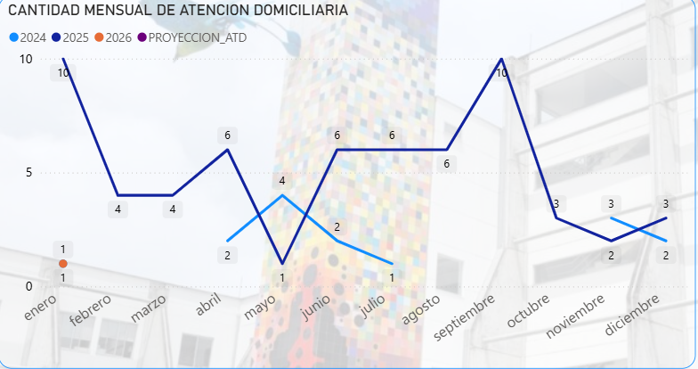
Tabla – Atenciones por aseguradora
Presenta la cantidad de atenciones domiciliarias registradas por aseguradora, permitiendo identificar la distribución de pacientes por entidad.
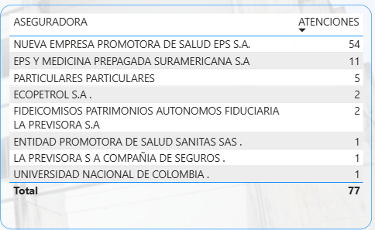

Tabla de detalle anual
Muestra el consolidado mensual de atenciones domiciliarias por año, permitiendo analizar y comparar el comportamiento histórico de este indicador.
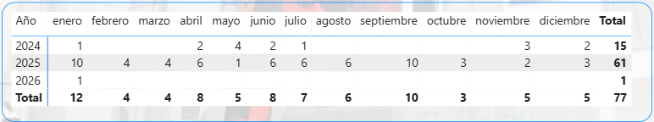
Tarjetas de indicadores
- Atenciones: muestra el total de atenciones domiciliarias registradas.
- Promedio atenciones: presenta el promedio mensual de atenciones realizadas.
